ТЕМА 4 КАДРОВЕ ПЛАНУВАННЯ ТА КАДРОВА ПОЛІТИКА

ПІДПРИЄМСТВА

1. Сутність маркетингу персоналу
2. Кадрове планування на підприємствах готельно-ресторанного господарства
3. Кадровий резерв
4. Сутність і види кадрової політики на підприємствах готельно- ресторанного господарства
5. Позикова праця та нестандартні форми зайнятості на підприємствах готельно-ресторанного господарства
6. Сутність маркетингу персоналу

Поняття «маркетинг персоналу» виникло у 70-ті роки 20 століття у рамках концепції управління людськими ресурсами

Маркетинг персоналу - вид управлінської діяльності, спрямованої на довготривале забезпечення організації людськими ресурсами.

Мета маркетингу персоналу - володіти ситуацією на ринку праці, забезпечуючи задоволення потреби підприємства в персоналі.

Маркетинг персоналу трактує робоче місце як продукт, що продається на ринку праці

Маркетинг персоналу полягає в:

* вивченні вимог, що ставляться до посад і робочих місць;
* дослідженні зовнішнього (загальноекономічна ситуація, стан в галузі, розвиток технологій, законодавство, кадрова політика конкурентів, особливості соціальних потреб) і внутрішнього середовища (цілі організації, фінансові ресурси, кадровий потенціал організації, джерела покриття кадрової політики) організації;
* вивченні іміджу організації як працедавця.

Алгоритм процесу маркетингу персоналу наведений на рис. 2.

1. Кадрове планування на підприємствах готельно-ресторанного

господарства

Кадрове планування - надання людям робочих місць в потрібний момент часу і в необхідній кількості відповідно до їх здібностей, схильностей і вимог виробництва.

Мета кадрового планування - узгодження і урівноваження інтересів працедавців і працівників.

Основне завдання кадрового планування полягає в забезпеченні підприємства необхідною кількістю кваліфікованих працівників з мінімальними витратами при відборі й вирішенні питань професійного розвитку.

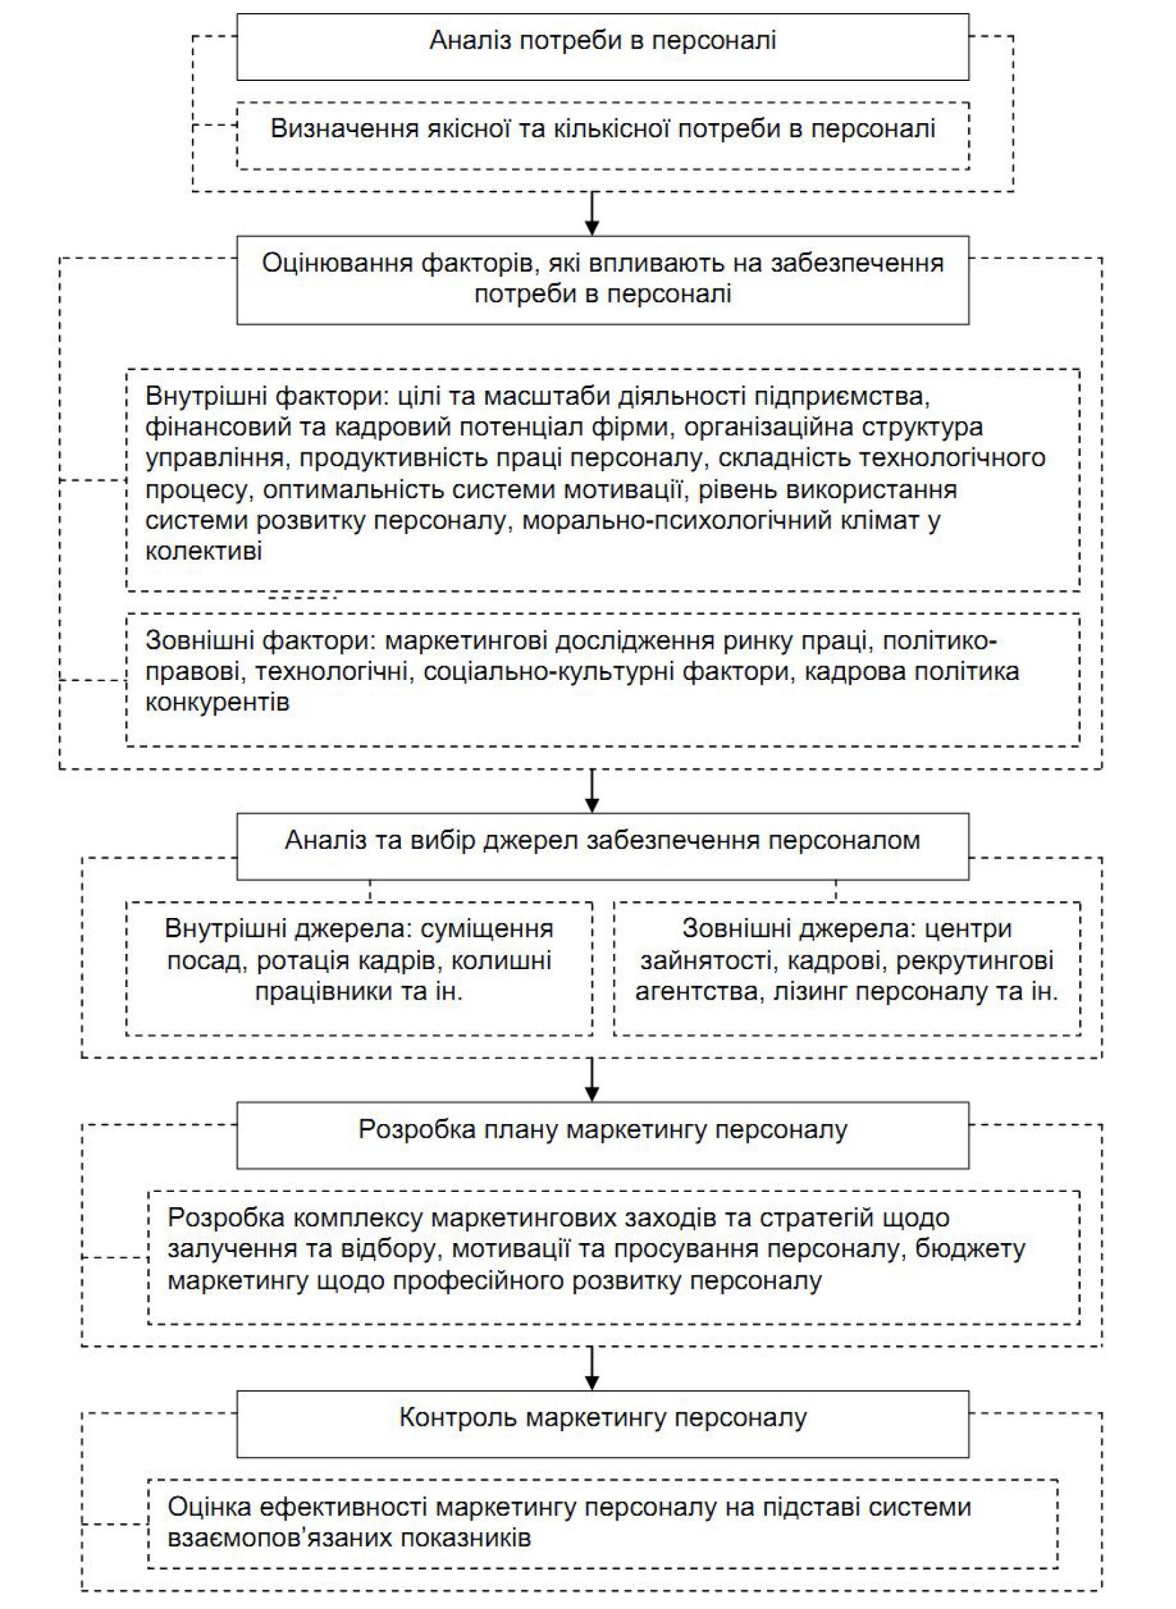

Рисунок 2 - Алгоритм процесу маркетингу персоналу наведений

Рівні кадрового планування:

* стратегічне планування - довгострокове планування (3 - 10 років). Орієнтовано на розв'язання певних проблем;
* тактичне планування - 1 - 3 роки. Більш детально і диференційовано фіксуються кадрові заходи;
* оперативне кадрове планування - до 1 року. Орієнтоване на досягнення оперативних цілей.

Оперативний план роботи з персоналом - комплекс взаємозв’язаних кадрових заходів, які спрямовані на реалізацію конкретних цілей організації і кожного працівника та охоплюють планування всіх видів роботи з персоналом в організації.

Зміст оперативного плану роботи з персоналом:

* планування потреби в персоналі базується на даних про наявні і заплановані робочі місця, план проведення організаційно-технічних заходів, штатний розклад, план заміщення вакантних посад;
* планування залучення і адаптації персоналу - планування заходів щодо найму і прийому персоналу з метою задоволення потреби організації в кадрах в перспективі за рахунок внутрішніх і зовнішніх джерел.

Шляхи покриття потреби в персоналі:

1. Активні:

* організація укладає двосторонні угоди з навчальними закладами;
* організація подає заявки по вакансіях в служби зайнятості;
* організація користується послугами посередницьких фірм з найму персоналу;
* організація залучає новий персонал через своїх співробітників;
* організація укладає лізингові угоди з іншими працедавцями.

1. Пасивні:

* організація повідомляє про вакансії через рекламні оголошення в засобах масової інформації;
* планування вивільнення або скорочення персоналу;
* планування використання персоналу - врахування кваліфікаційних ознак, психічні й фізичні навантаження на людину, її можливості;
* перепідготовка й підвищення кваліфікації;
* планування ділової кар’єри працівник має знати власні перспективи й показники, яких він має досягнути для цього.
* планування безпеки персоналу і турботи про нього - облаштування робочого місця, техніка безпеки, дотримання вимог фізіології і психології праці, заходи в області соціальної інфраструктури і т.ін.;
* планування витрат на персонал (основна й додаткова зарплата, відрахування на соцстрах, витрати на відрядження, підготовку і перепідготовку кадрів, пошук нових співробітників, навчання, на створення сприятливих умов праці і т. ін.).

На підставі пункту 3 статті 64 Господарського кодексу України підприємство самостійне визначає свою організаційну структуру, встановлює чисельність працівників і складає штатний розпис.

Планування людських ресурсів - це процес виявлення потреби організації в людських ресурсах і складання планів щодо задоволення цих потреб.

Якісна потреба - потреба по категоріях, професіях, спеціальностях, рівню кваліфікаційних вимог до персоналу.

Завдання визначення якісної потреби в кадрах полягає в

* обліку вимог до роботи;
* обліку дійсної кваліфікації співробітників.

Види чисельності:

1. Облікова (штатна) чисельність - це всі постійні працівники підприємства згідно зі штатним розписом.
2. Явочна чисельність - чисельність працівників облікового складу, які з’явилися на роботу.
3. Фактична чисельність - чисельність працівників, що з’явилися та приступили до роботи.

Кількісна потреба - необхідна чисельність персоналу.

Основні методи розрахунку потреби в персоналі:

* метод, заснований на використанні даних про час трудового процесу (трудомісткість процесу), нормування праці;
* метод розрахунку за нормами обслуговування - чисельність розраховується залежно від кількості обслуговуваних машин, агрегатів і т.ін.;
* статистичні методи:

1. стохастичні методи - ґрунтуються на аналізі взаємозв’язку між потребою в персоналі та іншими змінними величинами (наприклад, об’ємом виробництва) в динаміці за попередні періоди;
2. метод експертних оцінок - використовується досвід фахівців і керівників.

Оптимізація - процес знаходження найкращого (з безлічі можливих) варіанта рішення завдання при заданих вимогах і обмеженнях.

Оптимізація управління процесом - визначення шляхів досягнення мети при забезпеченні найкращих значень показників, що характеризують цей процес.

Оптимальна чисельність - це чисельність, близька до мінімальної, але враховуючі динаміку та перспективи розвитку підприємства.

Управління чисельністю персоналу - це процес безперервного забезпечення оптимальної чисельності людських ресурсів для вирішення завдань, що виникають перед бізнесом у короткостроковій, середньостроковій і довгостроковій перспективах.

При оптимізації потреби в персоналі слід розрізняти такі поняття:

1. Загальна потреба («брутто-потреба» в кадрах) - уся чисельність персоналу, необхідна підприємству для виконання запланованого обсягу робіт.
2. Додаткова потреба («нетто-потреба» в кадрах) - кількість працівників, яку необхідно залучити в планованому періоді додатково до наявної чисельності.
3. Кадрове ядро - стабільна частина кваліфікованого персоналу, без якої підприємство не може існувати й яка працює на постійній основі, отримує гідну матеріальну винагороду, соціальні пільги.
4. Периферійні групи персоналу - працівники, найняті на специфічних умовах (на тимчасову, сезонну роботу, зайняті надомною працею, що працюють за підрядом тощо).

Основні етапи оптимізації чисельності персоналу:

1. Діагностика поточного стану підприємства.
2. Дослідження місцевого й регіонального ринків праці.
3. Оцінка перспектив розвитку підприємства.
4. Оцінка масштабів оптимізації й можливостей перерозподілу робочої сили усередині підприємства.
5. Проведення заходів щодо оптимізації чисельності й зниження витрат на персонал.
6. Оцінка економічної й соціальної ефективності розроблених і впроваджених заходів щодо оптимізації чисельності співробітників.
7. Кадровий резерв

Резерв кадрів - частина персоналу, що проходить планомірну підготовку для заняття суміжних робочих місць більш високої кваліфікації.

Резерв кадрів на керівну роботу - контингент перспективних за віком і освітою працівників із числа лінійних і функціональних керівників

Основні завдання формування резерву:

* своєчасне заповнення вакантних посад;
* спадкоємність і стабільність управління організацією або її підрозділами;
* призначення на посаду компетентних працівників;
* навчання та підготовка претендентів на посади, поступове накопичення ними необхідного досвіду.

Етапи формування кадрового резерву:

* визначення потреби в керівниках (чисельного й посадового складу резерву);
* попередній набір претендентів у кадровий резерв;
* вивчення, оцінка, відбір кандидатів у резерв;
* розгляд, узгодження, затвердження складу резерву;
* робота з резервом;
* контроль над підготовкою резерву;
* визначення готовності осіб зі складу резерву до призначення на посаду.

1. Сутність і види кадрової політики на підприємствах готельно-

ресторанного господарства

Організація управління персоналом здійснюється на основі концепції розвитку підприємства, що складається з трьох частин:

* виробничої;
* фінансово-економічної;
* соціальної або кадрової політики підприємства.

Державна кадрова політика формується парламентом, правлячою партією і урядом і в значній мірі визначається типом влади в суспільстві. Тип влади істотно впливає на стратегію і стиль керівництва, а також вимоги до персоналу.

Типи влади в суспільстві:

Охлократія - (від грецького ochlos - товпа) характеризується відсутністю чіткого підкорення громадян нормам моралі, коли суспільна поведінка визначається на стихійному зборі, мітингу, зібранні людей.

Автократія - (від грец. athor - автор) означає необмежену владу в суспільстві однієї особи.

Демократія (від грец. demos - народ) передбачає владу народу на основі суспільного самоврядування.

Найбільш повно використовується творчий потенціал людини в демократичному суспільстві.

Загальні й такі, що найбільш часто цитуються, стилі керівництва описані Куртом Левіним (кінець 1930-х - початок 1940-х рр.) - це «авторитарний», «демократичний» і «ліберальний».

Вплив типу влади на стиль керівництва (згідно класифікації Курта Левіна) відображений на рисунку 3.

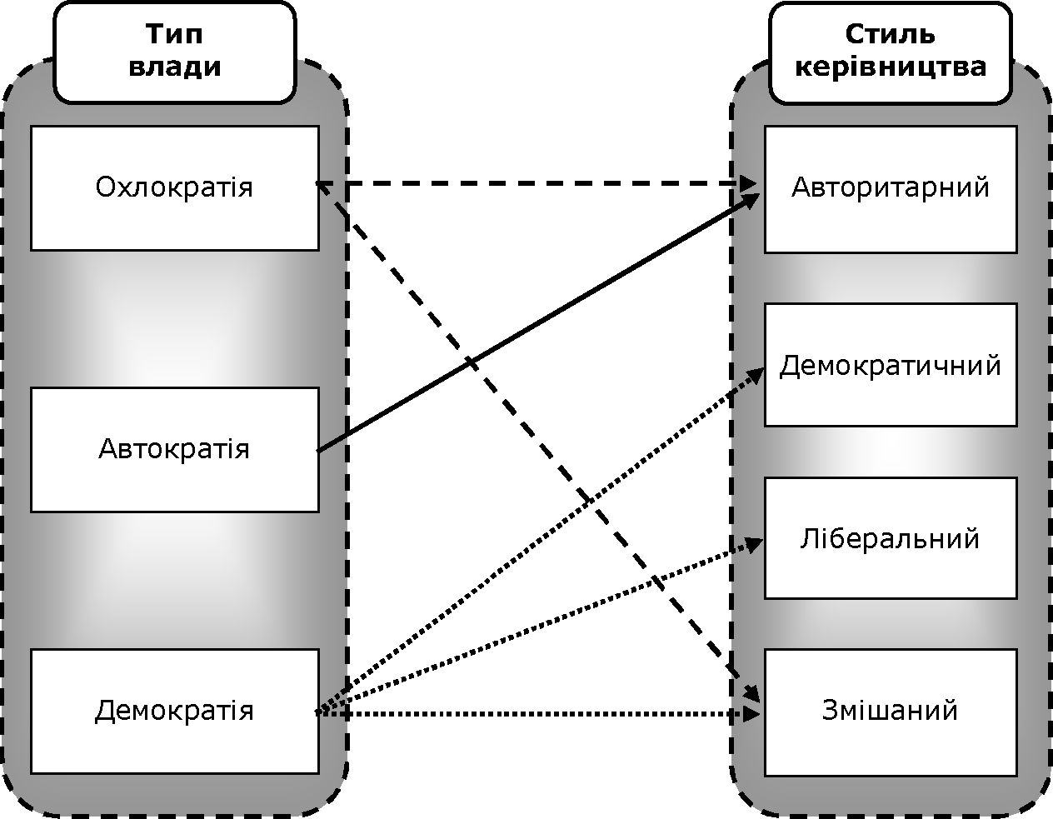

Рисунок 3 — Вплив типу влади на стиль керівництва

Кадрова політика підприємства - це цілісна стратегія роботи з персоналом, що поєднує різні елементи та форми кадрової роботи, що має метою створення високопродуктивного, високопрофесійного, згуртованого та відповідального колективу, який здатен гнучко реагувати на зміни зовнішнього та внутрішнього середовища.

Мета кадрової політики забезпечення оптимального балансу процесів відновлення та збереження чисельного й якісного складу кадрів у його розвитку відповідно до потреб підприємства, вимог законодавства, стану ринку праці .

В готельному бізнесі кадрова політика визначає генеральну лінію і принципові установки в роботі з персоналом на тривалу перспективу. Кадрова політика формується дирекцією готелю і знаходить конкретний вираз у вигляді адміністративних і моральних норм поведінки працівників в готельному бізнесі.

Елементи кадрової політики підприємства наведені на рис. 4.

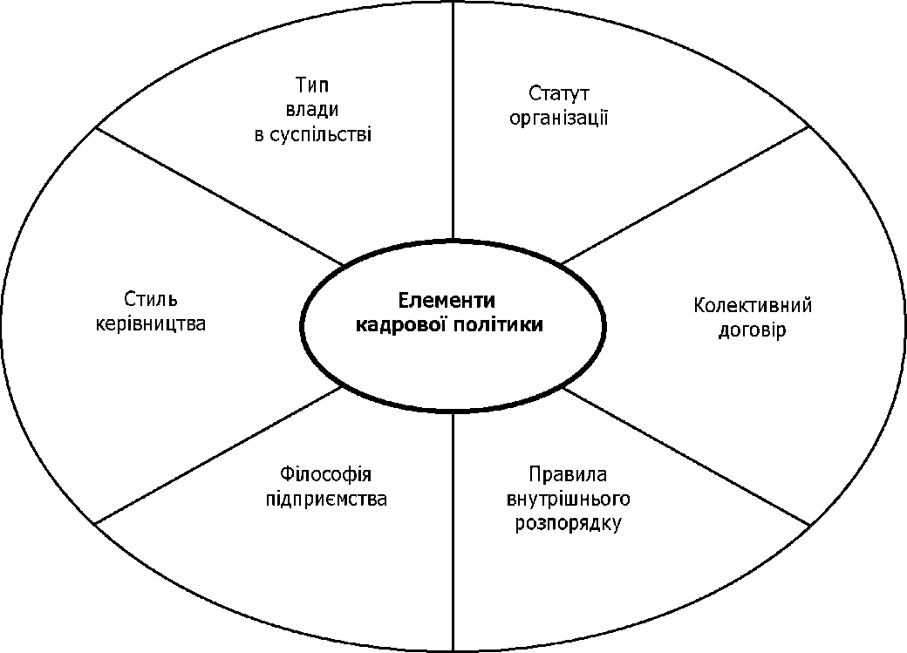

Рисунок 4 - Елементи кадрової політики підприємства

Кадрова політика визначає генеральну лінію і принципові установки в роботі з персоналом на тривалу перспективу.

На підприємстві кадрова політика формується радою директорів, правлінням і директором підприємства.

Значення кадровій політики:

* для підприємства - створення згуртованої відповідальної і високопродуктивної робочої сили;
* для працівників - створення не тільки сприятливих умов праці, що надають задоволення від роботи, але й забезпечення можливості просування по службі й необхідного ступеня впевненості в завтрашньому дні.

Суб’єктами кадрової політики є:

* представники керівництва фірми;
* представники працівників і службовців в раді організації;
* представники, які відстоюють інтереси робітничої молоді;
* представники робітників і службовців у спостережній раді;
* комітет з трудових спорів.

На кадрову політику впливають:

* профспілки;
* союзи працедавців;
* власники капіталу;
* співробітники;
* суспільні умови;
* структури влади;
* ситуація на ринку праці (нестача або надлишок робочої сили) і т. ін.

Кадрова політика визначає цілі, пов’язані з відношенням підприємства

до:

* зовнішнього оточення (ринок праці, взаємовідносини з державними органами тощо);
* власного персоналу (участь в управлінні, стиль керівництва, вдосконалення системи професійного навчання, соціальні питання і т. ін.).

Цілі кадрової політики:

* економічні цілі - походять від пріоритетних виробничих принципів збереження організації і отримання максимального прибутку;
* соціальні цілі - припускають поліпшення матеріального і нематеріального стану працівників (заробітної плати, соціальних витрат, скорочення робочого часу, поліпшення умов праці, надання більшої свободи дій і права на участь в прийнятті рішень).

Проте неправильно пов’язувати економічні цілі тільки з організацією, а соціальні - з працівником. З одного боку, працівник зацікавлений в досягненні економічних цілей організації, оскільки це гарантує збереження його робочого місця, матеріальне благополуччя, з іншого - організація зацікавлена в активних працівниках. Тому оптимальна реалізація цілей кадрової політики - задоволення соціальних потреб працівників, що відповідає інтересам розвитку економіки

Загальні вимоги до кадрової політики в сучасних умовах:

1. Взаємозалежність зі стратегією розвитку підприємства.
2. Гнучкість.
3. Економічна обґрунтованість.
4. Індивідуальний підхід до своїх працівників.
5. Чіткість, конкретність та послідовність.

Види кадрової політики організації.

1. Залежно від орієнтації на джерела залучення персоналу та ступінь відкритості організації стосовно зовнішнього середовища:
   1. Відкрита кадрова політика характеризується тим, що організація є прозорою для потенційних співробітників на будь-якому структурному рівні. Новий співробітник може почати працювати як із самої нижчої посади, так і з посади на рівні вищого керівництва.
   2. Закрита кадрова політика характеризується тим, що організація орієнтується на включення до свого складу нового персоналу тільки з нижчого посадового рівня, а заміщення вищих посадових позицій відбувається тільки із числа співробітників організації.
2. За рівнем впливу управлінського апарату на кадрову ситуацію й залежно від рівня усвідомленості правил і норм, які лежать в основі кадрових заходів:
   1. Пасивна кадрова політика - керівництво організації не має вираженої програми дій відносно персоналу, а кадрова робота зводиться лише до ліквідації негативних наслідків.

Для такої політики характерна відсутність:

* прогнозу кадрових потреб;
* засобів оцінки праці та персоналу;
* діагностики кадрової ситуації в цілому.
  1. Реактивна кадрова політика - керівництво здійснює контроль над симптомами негативного стану в роботі з персоналом, причинами й ситуацією розвитку кризисної ситуації.

Керівництво вживає заходів по локалізації кризи, орієнтовані на розуміння й усунення причин, які призвели до виникнення кадрових проблем.

* 1. Превентивна (попереджуюча) кадрова політика - така політика, коли керівництво має обґрунтовані прогнози розвитку ситуації.
  2. Активна кадрова політика, при якій керівництво має не тільки прогноз, але й засоби впливу на ситуацію, а кадрова служба здатна розробити антикризові кадрові програми, проводити постійно моніторинг і коректувати використання програм відповідно до змін параметрів зовнішньої й внутрішньої ситуації.

Підвиди активної кадрової політики:

* + 1. При раціональній кадровій політиці керівництво підприємства має як якісний діагноз, так і обґрунтований прогноз розвитку ситуації й має у своєму розпорядженні засоби впливу на неї.
    2. При авантюристичній кадровій політиці керівництво підприємства не має якісного діагнозу, обґрунтованого прогнозу розвитку ситуації, але прагне впливати на неї. План роботи з персоналом будується на досить емоційному, мало аргументованому, але, можливо, і вірному уявленні про цілі роботи з персоналом.

Для досягнення цілей суб’єкти кадрової політики використовують певний інструментарій - засоби кадрової політики, тобто систему стимулювання.

У кадровій політиці застосовують різні засоби й заходи:

1. Вибір стилю управління. Під стилем управління розуміють не тільки стиль управління керівника, а й управлінський стиль підприємства в цілому.

Розрізняють такі стилі управління:

Авторитарний стиль - характеризується тим, що керівник в ухваленні рішень завжди орієнтується на власні цілі, критерії і інтереси, практично не радиться з трудовим колективом, обмежується вузьким колом однодумців.

Демократичний стиль - заснований на поєднанні принципу єдиноначальності й суспільного самоврядування.

Ліберальний стиль полягає в тому, що керівник в ухваленні рішень орієнтується на цілі і інтереси окремих груп трудового колективу, постійно намагається маневрувати, щоб дотримати паритет інтересів, часто займає різні позиції сторін, «зіштовхує» їх між собою, намагається бути «добрим шефом», але іноді мимовільно стає маріонеткою в чужих руках, які фактично управляють підприємством.

Змішаний стиль - передбачає поєднання перерахованих вище типів.

1. Соціальна політика і політика оплати праці - матеріальні стимули які організація пропонує своїм співробітникам:

* встановлення тарифної сітки - певному виду діяльності, кваліфікації повинен відповідати певний розмір заробітної платні;
* вручення подарунків у зв’язку зі святами, виплати відпускних, премій квартальних, за результатами року;
* виплати за результатами діяльності організації, надання позик;
* виплати премій або надбавок до заробітної платні за раціоналізаторську роботу;
* соціальні виплати і пільги, які не передбачені законодавством;
* пенсійне забезпечення в організації, виплати за вислугу років, дотації на санаторне лікування, надання службової житлоплощі, автомобіля, спортивні майданчики, басейни, бази відпочинку тощо.

1. Політика у сфері освіти, підвищення кваліфікації і посадових призначень:

* навчання - на робочих місцях, на ознайомлювальних курсах. професійно-технічна підготовка молоді, семінарські заняття для майбутніх керівників;
* підвищення кваліфікації - внутрішньовиробниче та інші форми навчання, зокрема заочне;
* посадові призначення - розробка критеріїв придатності на посади, внутрішньовиробничі конкурси, цілеспрямований розвиток персоналу.

1. Створення належних умов праці:

* робоче місце - організація піклується про створення належних умов праці на робочому місці, забезпечує ергономічність праці (свобода руху, зручні стільці, правильна висота столів, достатність освітлення), проводить заходи щодо зниження рівня шуму, вмісту шкідливих речовин в засобах праці;
* робочий час - організація забезпечує можливість гнучкого робочого часу (гнучкий графік роботи, робочі місця з неповним робочим днем, надання додаткових днів до основної відпустки);
* зміст праці - організація проводить заходи щодо усунення або зниження монотонності деяких видів діяльності завдяки розширенню спектру виконуваної роботи, збагачення змісту праці.

1. Забезпечення кадрами - підтримка контактів зі школами, університетами, академіями з метою створення привабливого іміджу для потенційних працівників.

Організація розробляє рекламні заходи (розповсюджує оголошення, організовує презентації в різних навчальних закладах) і визначає критерії для прийняття на роботу та конкурсних відборів.

Інструментом реалізації кадрової політики є кадрові служби - основні структурні підрозділи в апараті управління, які виконують всю оперативну роботу з кадрами.

Етапи формування кадрової політики:

1. Проведення аналізу ситуації й підготовка прогнозів розвитку підприємства. Визначення стратегічних цілей організації.
2. Розробка загальних принципів кадрової політики, визначення ключових моментів і пріоритетів.
3. Офіційне затвердження кадрової політики організації.
4. Етап пропаганди кадрової політики - інформування колективу про розроблену кадрову політику й збір думок.
5. Оцінка фінансових ресурсів на здійснення обраного типу стратегії.
6. Розробка плану оперативних заходів: планування потреби в трудових ресурсах, прогноз чисельності кадрів, формування структури й штату, призначення, створення резерву, переміщення. Визначення значимості заходів.
7. Реалізація кадрових заходів: забезпечення програми розвитку, відбір і найм персоналу, профорієнтація й адаптація співробітників, формування команд, професійна підготовка й підвищення кваліфікації.
8. Оцінка результатів діяльності - аналіз відповідності кадрової політики, виконуваних заходів і стратегії організації, виявлення проблем у кадровій роботі, оцінка кадрового потенціалу.

Кожне сучасне підприємство повинне мати свою ідеологію. Наше історичне минуле викликало негативне відношення на термін «ідеологія». Тому нині використовують більш нейтральні поняття, наприклад «філософія підприємства» або «кредо».

Філософія (кредо) підприємства - це сукупність моральних і адміністративних норм і правил взаємин персоналу, підлеглих для досягнення стратегічної мети підприємства.

Елементи філософії підприємства:

* цілі й завдання підприємства, ділові, моральні якості персоналу;
* умови праці, робоче місце, оплата й оцінка праці;
* соціальні цінності й соціальні гарантії .

1. Нестандартні форми зайнятості на підприємствах готельно-

ресторанного господарства

Гнучкі форми зайнятості - форми використання робочої сили, засновані на використанні нестандартних організаційно-правових умов зайнятості працівників.

Розвиток сучасних підприємств пов’язаний з постійними змінами їх структури, що обумовлено прагненням швидко та досить гнучко реагувати на коливання ринку, не збільшуючи витрати. У розвинених країнах цю тенденцію називають «флексибілізацією», яка почала проявлятися з 70-х років минулого століття.

Гнучке використання персоналу («флексибілізація персоналу» від

англ. «flexibility» - рухливий, еластичний) - використання й пристосування працівників до внутрішніх і зовнішніх змін, що досягається за рахунок гнучкості в оплаті праці та гнучкості у використанні персоналу.

54

Позикова праця (рис. 5) - робота, яка виконується працівником певної кваліфікації, який найнятий і наданий агентством позикової праці в розпорядження третьої сторони (користувача), для виконання роботи на користь останнього. Важливим моментом є те, що договірне трудове відношення, як правило, існує тільки між позиковим працівником і агентством позикової праці. При цьому працівник трудиться, дотримуючись вказівок користувача.

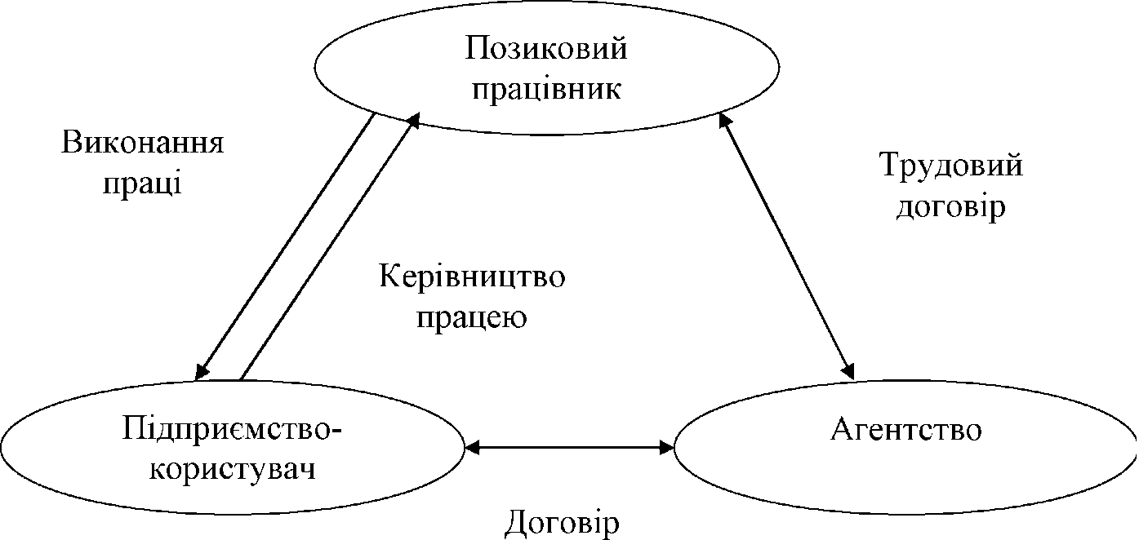

Рисунок 5 - Технологія позикової праці

Під позиковою працею розуміється сукупність нових нестандартних форм зайнятості:

1. Аутсорсинг - (англ. «outsourcing»: «out» - зовнішній, «sоuгсе» - джерело) - залучення додаткової робочої сили, крім вже наявної в розпорядженні підприємства, за рахунок передачі певних функцій на обслуговування іншої організації (підприємству), що спеціалізується у відповідній області (рис. 6).

|  |  |
| --- | --- |
|  | |
| f Підприємство - 1/1 Предана бізнес-процесу > | Підприємство - аутсорсер J |
| замовник К Якісне виконання бізнес-процесу |
| V ) \] |

Рисунок 6. - Схема аутсорсингу

Принцип аутсорсингу - «залишаю собі тільки те, що можу робити краще інших, передаю зовнішньому виконавцеві те, що він робить краще інших».

Позикова праця від аутсорсингу відрізняється тим, що між реальним роботодавцем та працівником з’являється посередник - приватне агентство зайнятості (формальний працедавець).

Інсорсинг - явище зворотне аутсорсингу, коли заходи щодо застосування нетрадиційних форм трудових відносин себе не виправдали, привели до негативних наслідків, внаслідок чого підприємство (організація, компанія) повертається до старої схеми, набираючи в штат працівників для виконання певного виду функцій.

1. Відбір тимчасового персоналу (temporary staffing) використовують при короткострокових проектах або роботах від одного дня до двох-трьох місяців. Звичайно здійснюють найм адміністративного й обслуговуючого персоналу на час проведення виставок, конференцій, маркетингових досліджень, промоушн-акцій, на час хвороби або відпустки штатних співробітників і т.п.
2. 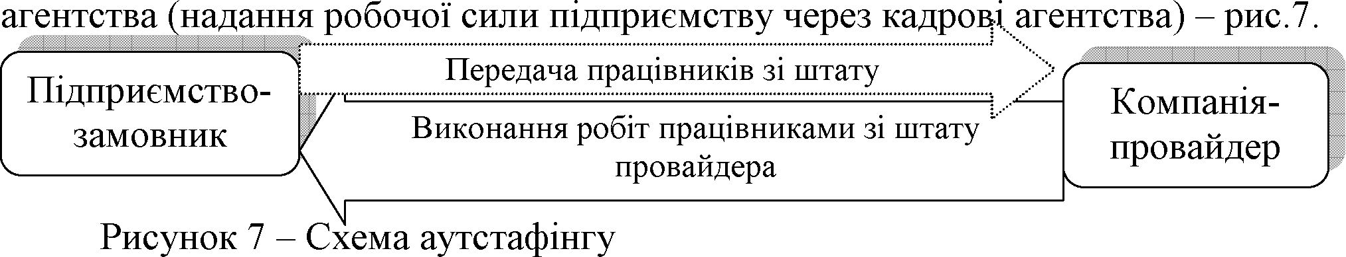Аутстаффінг - (англ. «outstaffing»: «out» - зовнішній, «staff» - персонал, штат) - використання персоналу, який перебуває в штаті кадрового

Технічно аутстаффінг здійснюється шляхом виведення частини співробітників за штат і передачі їх приватному агентству або компанії- провайдеру. Співробітники працюють в одній організації (компанії), яка називається замовником, а значаться в штаті інший, яка називає провайдером.

1. Лізинг персоналу (англ. «staff leasing») - надання підприємству, що потребує робочої сили, персоналу, що перебуває в штаті кадрового агентства на певний строк (рис.8).

Підприємство-замовник  
послуги лізингу  
(лізингоотримувач)

Виконання робіт працівниками зі штату провайдера

Компанія-  
провайдер  
(лізингодавець)

Рисунок 8 - Схема лізингу персоналу

Лізинг персоналу припускає, що співробітники однієї компанії залучаються до проекту в іншій, тобто тимчасово «здаються в оренду». Строк у цьому випадку може становити від двох-трьох місяців до декількох років. Така форма застосовується для здійснення разових проектів. По закінченню робіт персонал вертається в агентство, яке оплачує їхню працю.

Принципова відмінність лізингу від аутстафінгу полягає у тому, що при аутстафінгу переривання відносин працівника з підприємством, де він працює, тягне за собою розрив відносин з агентством, у штаті якого він перебуває. У рамках лізингу відносини з кадровим агентством зберігаються.

Перспективи застосування нестандартних форм зайнятості на підприємствах туріндустрії

1. Туроператорський бізнес:

* співробітництво з безпосереднім постачальником турпослуг;
* реалізація турів через турагентства;
* обслуговування офісів (наприклад, прибирання);
* юридичні, транспортні, бухгалтерські, інформаційно-технічні послуги;
* проведення аудиту, маркетингових досліджень;
* аутсорсинг персоналу тощо.

1. Готельний бізнес

* передача на аутсорсинг окремих напрямів діяльності;
* обслуговування території готелю (прибирання, підтримка й розвиток садово-паркового господарства тощо);
* охорона готелю та його території;
* функції туроператора;
* екскурсійні функції;
* організація будь-яких заходів (акційних, розважальних тощо), бронювання місць;
* юридичні, транспортні, бухгалтерські, інформаційно-технічні послуги;
* проведення аудиту, маркетингових досліджень;
* аутсорсинг персоналу тощо.

1. Екскурсійне обслуговування

* організація відпочинку;
* екскурсійне обслуговування на місцях;
* юридичні, транспортні, бухгалтерські, інформаційно-технічні послуги;
* проведення аудиту, маркетингових досліджень;
* аутсорсинг персоналу тощо.

Ключові слова та поняття теми: Персонал. Трудові ресурси. Кадри. Чисельність персоналу організації . Структура персоналу організації. Ознаки структуризації персоналу організації. Трудовий потенціал працівника. Компоненти трудового потенціалу працівника. Управління персоналом на підприємствах туристської індустрії.

Управління персоналом організації. Функції управління персоналом. Філософія організації. Методи управління персоналом.

Державна кадрова політика. Типи влади в суспільстві. Кадрова політика організації. Суб’єкти кадрової політики. Цілі кадрової політики. Засоби кадрової політики. Стилі управління. Кадрове планування. Рівні кадрового планування. Оперативний план роботи з персоналом. Якісна і кількісна потреба в персоналі. Кваліфікація. Професія. Спеціальність. Маркетинг персоналу.

Контрольні питання:

1. Обґрунтуйте роль і значення управління персоналом як науки.
2. У чому полягає різниця між поняттями «трудові ресурси», «персонал», «кадри»?
3. Розкрийте зміст концепцій «управління кадрами», «управління персоналом», «менеджмент персоналу», «управління людськими ресурсами».
4. Наведіть основні ознаки структурування персоналу організації.
5. Розкрийте сутність нормативного, штатного, фактичного складу працівників.
6. Розкрийте сутність понять «посада», «професія», «кваліфікація»?
7. Розкрийте сутність управління персоналом, наведіть основні функції.
8. Розкрийте сутність філософії організації. Чи розрізняється вона у різних країнах?
9. Перелічіть принципи управління персоналом.
10. Які існують методи управління персоналом, наведіть їхню класифікацію.
11. У чому полягає сутність адміністративних методів управління персоналом. Наведіть приклади.
12. У чому полягає сутність економічних методів управління персоналом. Наведіть приклади.
13. У чому полягає сутність соціально-психологічних методів управління персоналом. Наведіть приклади.
14. Розкрийте сутність поняття кадрової політики організацій, наведіть її основні структурні складові.
15. Які фактори впливають на формування кадрової політики?
16. Які існують стилі керівництва? Чи впливають вони на кадрову політику?
17. Розкрийте сутність, цілі й завдання кадрового планування.
18. Які вимоги висуваються до кадрового планування?
19. Що являє собою оперативний план роботи з персоналом?
20. Яку структуру має типовий оперативний план кадрового планування?
21. Розкрийте сутність і основні принципи маркетингу персоналу.
22. Назвіть етапи планування потреби в персоналі.
23. Розкрийте сутність поняття «якісна потреба у персоналі».

Практичні завдання:

1. Проаналізуйте вимоги до трудового потенціалу працівників підприємств туристської індустрії, фактори, які на нього впливають.
2. За результатами проходження навчально-виробничої практики проаналізуйте чи достатня увага приділяється управлінню персоналом на сучасних підприємствах туристської індустрії, запропонуйте заходи щодо поліпшення ситуації.
3. Проаналізуйте та порівняйте між собою філософію організації в різних країнах

світу.

1. Розробіть систему засобів впливу на колективи і окремих працівників з метою здійснення координування їх діяльності в процесі функціонування туристського підприємства.
2. Розробіть план роботи з персоналом на всіх рівнях кадрового планування (стратегічне, тактичне, оперативне) для підприємства, на якому проходили практику.
3. Проаналізуйте імідж підприємства, на якому проходили практику як працедавця. Література:

основна: 8-11

додаткова: 12,14,15,17,20